Приложение к Постановлению администрации
№________ от ________

Схема размещения нестационарных торговых объектов на территории МО
«Новодевяткинское сельское поселение» Всеволожского муниципального района Ленинградской области

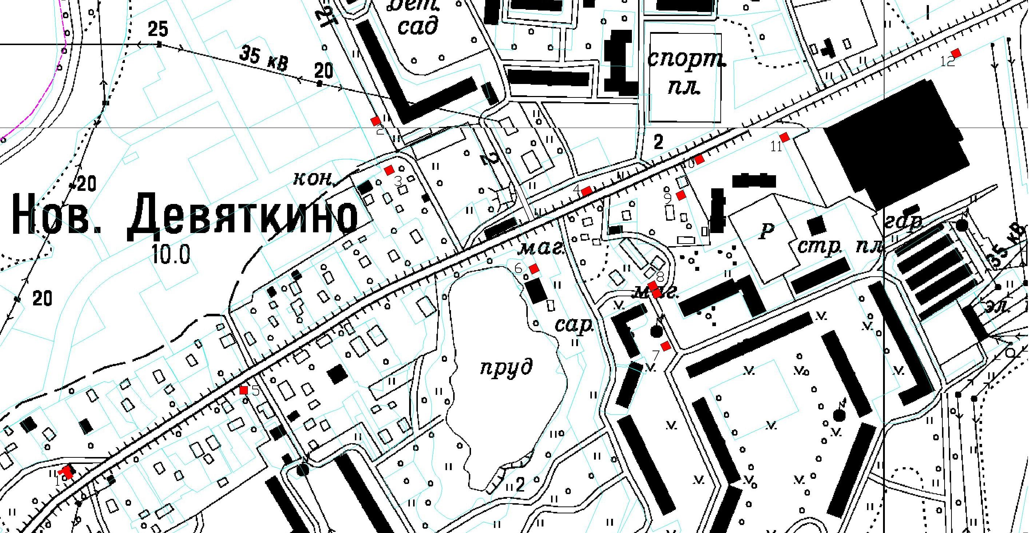
Места размещения нестационарных объектов

